KNÄKONTROLL – FOTBOLL
(ÖVNINGARNA HÄMTADE FRÅN SVENSKA FOTBOLLSFÖRBUNDET)
Var noggranna när Ni gör övningarna. Det som står med kursiv stil är extra viktigt att tänka på under alla övningar (A, B, C, D) i respektive övning. Detta är en förberedelse för styrketräning med fria vikter och varje övning har fyra svårighetsgrader. Börja med A i varje övning. När Ni anser Er behärska A-övningen, går Ni över till B osv. Utför övningarna i tre set med 10 repetitioner (om inget annat anges). Övningen skall göras två till tre gånger i veckan.

1. Enbensknäböj - i alla momenten är det viktigt att spänna magen och skinkorna, så att man får stöd för ryggen. Likaså är det viktigt att ha en mjuk rörelse och se till att knäet går rakt över foten hela tiden.

A. Händerna på höfterna
Gör en knäböj med god kontroll på knäet.
Rörelsen ska vara långsam och med en mjuk vändning.
Håll bäckenet i vågrätt position
Det är viktigt att knäet går rakt över foten.
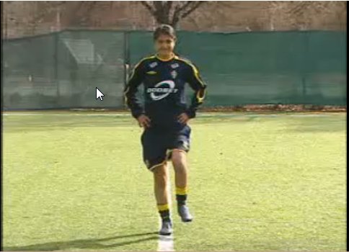

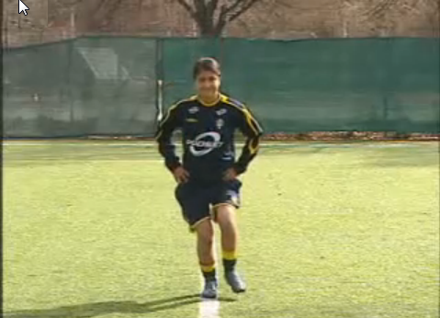

B. Raka armar över huvudet
Stå på ett ben med en boll i händerna och armarna sträckta över huvudet.
Fortsätt sedan som A.
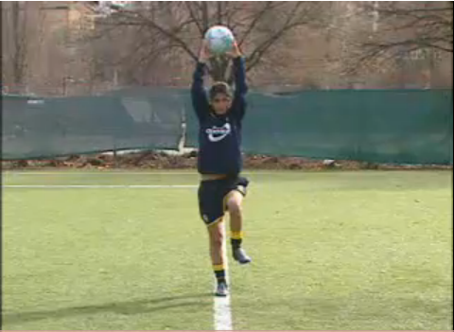

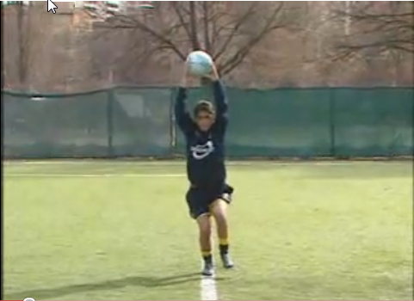

C. Fotmarkering

Stå på ett ben med händerna på höfterna och gör en knäböj som i A, men markera i luften med andra foten
Klockan 12-2-4-6. Växla ben och upprepa 5 ggr/ben.

D. Diagonalrörelse

Stå på ett ben med bollen i händerna.
Böj ner och nudda med bollen i marken utanför foten.
Vänd tillbaka diagonalt framför kroppen och sträck upp med raka armar ovanför huvudet.
Följ bollen med blicken.

2. Bäckenlyft - i alla momenten är det viktigt att spänna magen och skinkorna, så att man får stöd för ryggen och för att behålla god bålkontroll i lyftet (magen och ryggen rak).

A. Båda fötterna i mark
Ligg på rygg med böjda knän och fötterna i marken.
Armarna i kors över bröstet.
Spänn magen och skinkorna.
Pressa fötterna mot marken och lyft bäckenet.
Rak rygg!
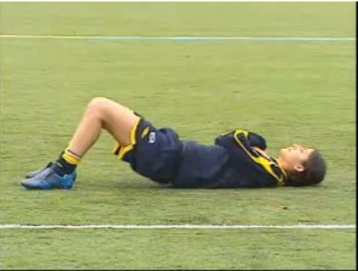

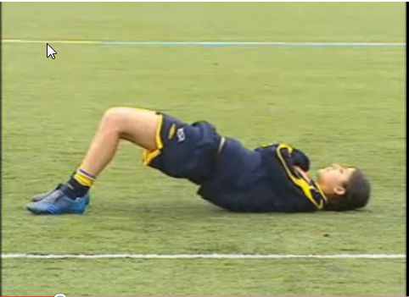

B. En fot i marken
Ligg på rygg med böjda knän och en fot i marken.
Dra upp det andra benet mot magen och håll om det med händerna.
Jobba som i A, fast med ett ben i taget.
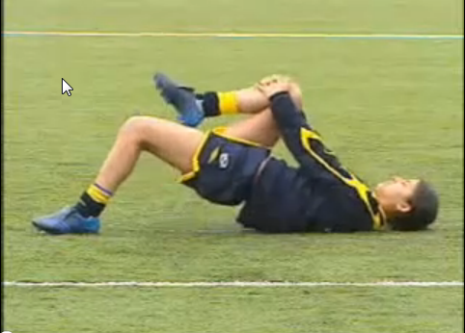

C. En fot på bollen
Samma som i B fast foten på bollen istället för i marken.
Armarna längs sidorna i stället för runt benet.
D. Med frånskjut
Ligg på rygg med ena foten i marken och den andra i luften.
Ha armarna längs med sidorna med 90 graders vinkel i armbågarna.
Skjut ifrån med den fot som har markkontakt och växla fot i marken genom att landa på den andra.
3. Knäböj på två ben - i alla momenten är det viktigt att ha magen spänd för att ge stöd åt ryggen. Hela fotsulan ska ha kontakt med underlaget under hela momentet och man ska gå ner så djupt som möjligt utan att böja ryggen. Det är viktigt att knäna går rakt över fötterna.

A. Armarna framför kroppen
Stå axelbrett med fötterna och håll en boll framför kroppen med raka armar.
Gör en knäböj och gå ner till 90 grader med god bålkontroll och enligt kriterierna ovan.
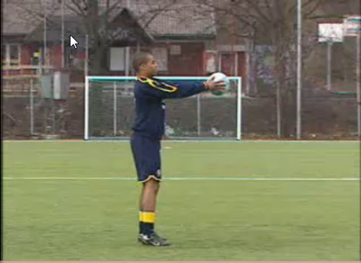

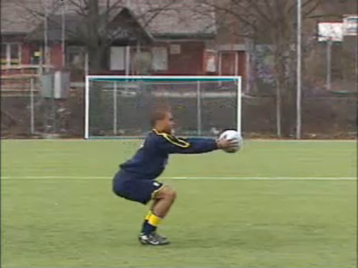

B. Händerna på höfterna
Stå med fötterna axelbrett och händerna i sidan.
Gör en knäböj med god bålkontroll och enligt kriterierna ovan.
C. Raka armar över huvudet
Stå med fötterna axelbrett och håll en boll ovanför huvudet med raka armar.
Gör en knäböj med god bålkontroll och enligt kriterierna ovan.
D. Raka armar och upp på tå
Gör likadant som i C men när du går upp till utgångsläget, fortsätt upp på tå och håll kvar en kort stund med god balans och stabil rygg.
4. Plankan - i alla momenten är det viktigt att spänna mag- och skinkmusklerna, tröttheten ska kännas i magen, inte i ryggen. Aktivera magmusklerna! Håll även en rak linje genom hela kroppen.

A. Magläge på knä och underarmar
Ligg på mage med ansiktet neråt.
Stöd på underarmarna med armbågarna rakt under axlarna och knäna i marken.
Spänn mag- och skinkmusklerna och lyft upp bålen
B. Magläge på fötter och underarmar
Samma som i A, fast ha fötterna (tåspetsarna) i marken istället för knäna.
C. Magläge med fotförflyttning

Ligg som i B. Flytta sedan fötterna utåt och inåt växelvis och bibehåll god bålstabilitet.

D. Sidliggande höftlyft

Ligg på sidan med tyngden på underarmen och ena foten.
Håll armbågen i en rak linje under axeln.
Den andra armen på höften eller rakt upp.
Spänn mag- och skinkmusklerna och lyft upp bålen från marken.
Håll kroppen i en rak linje med god bålstabilitet.
Upprepa 5-10 ggr och växla sedan sida.
5. Utfallssteg - i alla momenten är det viktigt att spänna magen och skinkorna, så att man får stöd för ryggen. Det är viktigt att knäet går rakt över foten och att ryggen inte är böjd.
A. Händerna på höfterna

Gör ett utfallssteg framåt med god bålkontroll.
Gör därefter ett markerat knälyft följt av en dämpad landning.
Tryck ifrån framåt och ta nästa steg.
Landa mjukt och kom ner i en kontrollerad landning i varje steg.
Tryck ifrån uppåt och sträva efter att komma upp på tå.
B. Med bålrotation
Stå med raka armar framför kroppen och med en boll i händerna.
Kliv framåt i ett utfallsteg enl. A och rotera samtidigt bålen så att du har bollen vid sidan av kroppen.
Vänster ben ger vänster bålrotation, höger ben ger höger bålrotation.
C. På stället, raka armar över huvudet
Stå med raka armar över huvudet och en boll i händerna.
Kliv framåt i ett utfallssteg enl. A.
Vänd direkt till utgångsposition istället för att gå framåt. (Jobba fram och tillbaka på stället).
Vid varje utfallssteg ska vändningarna vara snabba och med god bålstabilitet.
D. I sidled med armarna framför kroppen
Stå med fötterna axelbrett och håll en boll framför kroppen med raka armar.
Gör ett utfallssteg i sidled genom att lägga tyngden på det yttre benet och gör en knäböj.
Sträck samtidigt det andra benet rakt i sidled.
6. Hopp/Landning - i alla momenten är det viktigt att ha magen spänd för att ge stöd åt ryggen. Det är också viktigt att knäna går rakt över fötterna.

A. På ett ben
Stå på ett ben med lätt böjt knä och händerna på höfterna.
Gör ett hopp framåt med kontroll i landningen och en kort fryst position.
Hoppa sedan tillbaka till utgångspositionen med kontroll i landningen.
B. Skridskohopp i sidled
Stå med fötterna axelbrett och med händerna på ryggen.
Hoppa skridskohopp i sidled med mjuk och fin landning.
Frys positionen en kort stund och hoppa tillbaka till utgångspositionen.
5 ggr höger ben och 5 ggr vänster ben.

C. Utfallshopp framåt
Jogga med snabba fötter på stället och gör ett utfallshopp framåt med kontrollerad landning och god bålkontroll.
Frys landningen och stå kvar en kort stund.
5ggr med höger ben och 5 ggr på vänster ben.
D. Riktningsförändring
Likadant som i C, men med den skillnaden att du ändrar riktning med ett frånskjut och utfallshopp i 90 grader med kontrollerad landning och god bålkontroll.
Frys som i C. 5ggr med höger ben och 5 ggr på vänster ben.
Länkar på YouTube:
1A – http://www.youtube.com/watch?v=TFjkkVYiAbA
1B – http://www.youtube.com/watch?v=_Op3Ykrt66o&NR=1
2A – http://www.youtube.com/watch?v=eTebq-_g_-4&NR=1
2B – http://www.youtube.com/watch?v=Z6pTiWQog2M&NR=1
3A – http://www.youtube.com/watch?v=l415D-0AL00&NR=1
3B – http://www.youtube.com/watch?v=844enPfjJIw&NR=1
4A – http://www.youtube.com/watch?v=PzB04Kf86U8&NR=1
4B – http://www.youtube.com/watch?v=DTmhfz5qx6E&feature=related
5A – http://www.youtube.com/watch?v=ADH-TczhCd0&NR=1
5B – http://www.youtube.com/watch?v=e8yk83xtg0w&NR=1
6A – http://www.youtube.com/watch?v=RZ_zytFDEL4&feature=related
6B - http://www.youtube.com/watch?v=enW6E7bmja8&NR=1
Det kan hända att länkarna måste markeras och köras copy paste i adressfältet. Man kan också gå in på YouTube och skriva Knäkontroll i sökfältet så kommer en lista med alla A och B varianter upp.

